Практическое занятие №1
Тема: Расчет электрических нагрузок промышленных предприятий методом коэффициента спроса.

Первым этапом проектирования системы электроснабжения промышленного предприятия (ЭПП) является определение электрических нагрузок. По величине расчетных электрических нагрузок выбирают на различных ступенях системы ЭПП количество и мощность трансформаторов ГПП и цеховых ТП, проверяют электрооборудование системы ЭПП и т. д. От правильной оценки ожидаемых нагрузок зависят капитальные затраты, эксплуатационные расходы на систему ЭПП, надежность работы электрооборудования.
Исходными данными для расчета являются установленные мощности по цехам завода, которые представляются ведомостью нагрузок и коэффициенты спроса ($к_{С}$).
Расчетная нагрузка (активная и реактивная) силовых приемников цехов определяется из соотношений:
$P_{P}=к_{С}⋅P_{Н}$;
$Q_{P}=P_{P}⋅\text{tg}ϕ$,
где $P_{H}$- суммарная установленная мощность всех приемников цеха, принимается по исходным данным; $к_{С}$- средний коэффициент спроса, принимаемый по справочным данным [2, 3]; $\text{tg}ϕ$- соответствующий характерному для приемников данного цеха средневзвешенному значению коэффициента мощности.
Расчетная нагрузка осветительных приемников цеха обычно определяется по установленной мощности и коэффициенту спроса для освещения:
$P_{\text{PO}}=к_{\text{СО}}⋅Р_{\text{НО}}$,
где $к_{\text{СО}}$- коэффициент спроса для освещения, принимаемый по справочным данным; $P_{\text{HO}}$- установленная мощность приемников электрического освещения.
Величина $P_{\text{HO}}$ может находиться по формуле:
$P_{\text{HO}}=p_{\text{уд}}⋅F$,
где $p_{\text{уд}}$- удельная нагрузка, Вт/м²; $F$- площадь цеха.
Полная расчетная мощность силовых и осветительных приемников цеха определяется из соотношения:
$S_{P}=\sqrt{(P_{P}+P_{\text{PO}})^{2}+Q_{P}^{2}}$.
Приемники напряжением выше 1000 В учитываются отдельно. Расчетные активная и реактивная мощности групп приемников выше 1000 В и полная определяются из выражений:
$P_{P}^{'}=к_{С}⋅P_{Н}^{'}$;
$Q_{P}^{'}=P_{P}^{'}⋅\text{tg}ϕ$;
$S_{P}^{'}=\sqrt{P_{P^{2}}^{'}+Q_{P}^{}}$,
где $P_{P}^{'}$, $Q_{P}^{'}$, $S_{P}^{'}$- активная, реактивная и полная мощности высоковольтной нагрузки.
Суммарная полная мощность силовой и осветительной нагрузки:
$S_{P\sum{}=\sqrt{(P_{P}+P_{\text{PO}}+P_{P}^{'})^{2}+(Q_{P}+Q_{P}^{'})^{2}}}$.

Так как трансформаторы цеховых и главной понизительной подстанции не выбраны на этом этапе расчета, то приближенно потери мощности в них определяются:
${ΔP}_{T}=0,\text{02}S_{P\sum{}}$,
${ΔQ}_{T}=0,1S_{P\sum{}}$.
Для определения полной расчетной мощности предприятия в целом необходимо учесть все виды нагрузки, в том числе:
- силовую нагрузку напряжением до 1000 В;
- силовую нагрузку напряжением выше 1000 В;
- осветительную нагрузку;
- потери мощности в трансформаторах;
- мощность компенсирующих устройств (с целью сокращения количества и мощности трансформаторов, а также расхода проводникового материала).
Расчетная мощность компенсирующих устройств определяется:
$Q_{\text{КУ}}=Р_{\text{СГ}}(\text{tg}ϕ_{H}−\text{tg}ϕ_{З})$,
где $P_{\text{СГ}}=P_{P\sum{}\frac{T_{\text{Ma}}}{T_{Г}}}$- среднегодовая мощность предприятия; $P_{P\sum{}}$- суммарная активная мощность силовой и осветительной нагрузки; $T_{\text{Ma}}$- число часов использования максимума активной мощности, принимаемое по справочным материалам; $T_{Г}$- годовое число часов работы предприятия; $\text{tg}ϕ_{H}=Q_{P\sum{}}/P_{P\sum{}}$- коэффициент реактивной мощности нагрузки предприятия; $\text{tg}ϕ=0,\text{33}$- заданное значение коэффициента реактивной мощности.
Расчетная мощность предприятия с учетом потерь мощности в трансформаторах, мощности компенсирующих устройств и разновременности максимумов нагрузок:
$S_{П}=\sqrt{(P_{P\sum{}+{ΔP}_{T})^{2}+(Q_{P\sum{}+{ΔQ}_{T}−Q_{\text{КУ}})^{2}}⋅к_{\text{РМ}}}}$,
где $к_{\text{РМ}}=0,9÷0,\text{95}$- коэффициент разновременности максимумов нагрузок (характеризует смещение максимумов нагрузок отдельных групп приемников во времени).

Задача

Рассчитать методом коэффициента спроса электрическую нагрузку сталелитейного цеха металлообрабатывающего завода. Установленная активная мощность цеха 3180 кВт, площадь цеха 15890 м².

Решение

Определяем расчетную силовую нагрузку цеха:
$\begin{aligned}Р_{р}=Р_{н}⋅К_{с}=\text{3180}⋅0\text{.}\text{85}=\text{3238}\text{.}5\text{ кВт} \\ Q_{р}=Р_{н}⋅\text{tg}ϕ=\text{3180}⋅1\text{.}\text{02}=\text{3303}\text{.}9\text{ кВар}\end{aligned}$,
где $К_{с}$ - коэффициент спроса, находится из справочных материалов. Находим номинальную мощность освещения и расчетную осветительную нагрузку цеха:
$\begin{aligned}Р_{\text{но}}=Р_{\text{уд}}⋅F=\text{13}⋅\text{15890}\text{.}1=\text{206}\text{.}\text{57}\text{ кВт} \\ Р_{\text{ро}}=Р_{\text{но}}⋅К_{\text{со}}=\text{206}\text{.}\text{57}⋅0,8=\text{165}\text{.}\text{26}\text{ кВт}\end{aligned}$,
где $Р_{\text{уд}}$- удельная мощность освещения цеха, определяется из справочных материалов; $К_{с\text{.}о\text{.}}$ - коэффициент спроса на освещение, находится из справочных материалов.
Находим полную расчетную мощность цеха:
$$\begin{aligned}Р_{рΣ}=Р_{р}+Р_{\text{ро}}=\text{3238}\text{.}5+\text{165}\text{.}\text{26}=\text{ 3403}\text{.}\text{76 кВт} \\ Q_{рΣ}=Q_{р}=\text{3303}\text{.}\text{93}\text{ кВар} \\ S_{р}=\sqrt{Р_{{рΣ}^{2}}+Q_{{рΣ}^{2}}}=\sqrt{\text{3403}\text{.}{\text{76}}^{2}+\text{3303}\text{.}{\text{93}}^{2}}=\text{4743}\text{.}\text{58}\text{ кВа}\end{aligned}$$

Домашнее задание

Задача
Рассчитать методом коэффициента спроса электрическую нагрузку ремонтно-механического цеха агломерационной фабрики металлургического комбината. Установленная активная мощность цеха 7040 кВт, площадь цеха 2690 м².

Практическое занятие № 2
Тема: Выбор месторасположения источников питания

Пример:
Дано:
Генплан 3 х 2 км с силовыми нагрузками цехов (1 кл. = 0,1 км)

Параметр | Номер цеха
Параметр | Ц1 | Ц2 | ЦЗ | Ц4 | Ц5
Р, кВт | 100 | 160 | 1000 | 400 | 25
X, км | 0,6 | 1,45 | 2,4 | 1,55 | 0,4
Y, км | 1,45 | 1,25 | 0,9 | 0,55 | 0,4
cosφ | 0,7 | 0,75 | 0,9 | 0,8 | 0,6
Требуется:
- определить координаты ЦЭН активных нагрузок;
- определить координаты ЦЭН реактивных нагрузок;
- нанести данные на генплан.
Решение:
- Наносятся на генплан центры электрических нагрузок (ЦЭН) каждого цеха (рис. 1.), масштаб генплана m_{v} = 0,2 км/см.
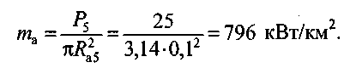
Принимается т_{г} = 800 кВт/км².

Определяется радиус для наибольшей нагрузки при принятом масштабе
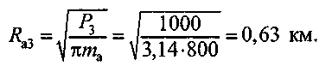
Нанесение нагрузок на генплан в данном масштабе возможно, масштаб утверждается. Определяются радиусы кругов для остальных нагрузок:
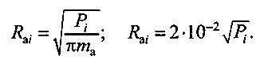
Результаты заносятся в «Сводную ведомость нагрузок цехов» (таблица 1.).
- Определяются радиусы кругов активных и реактивных нагрузок, исходя из масштаба генплана.
- Определяется масштаб активных (т_{а}) нагрузок, исходя из масштаба генплана. Принимается для наименьшей нагрузки (Ц5) радиус R_{a5} ⁼ 0,1 км, тогда
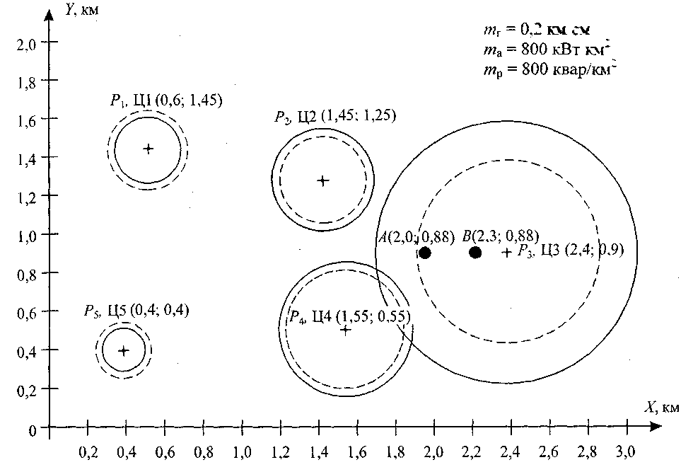
Рис. 1. Картограмма нагрузок
Определяются реактивные нагрузки каждого цеха из соотношения
Q_{i}=P_{i}·tgφ_{i}
где tgφ_{i} определяется по cosφ_{i}.
Результаты заносятся в «Сводную ведомость нагрузок цехов».
Определяются радиусы кругов для реактивных нагрузок при том же масштабе, т. е. при т_{р} = 800 квар/км² по формуле
R_{pi}=2·10⁻²$\sqrt{Q}$.
Результаты заносятся в «Сводную ведомость нагрузок».
Нагрузки кругами наносятся на генплан, активные – сплошной линией, реактивные – штриховой.
Определяются условные ЦЭН активной и реактивной:
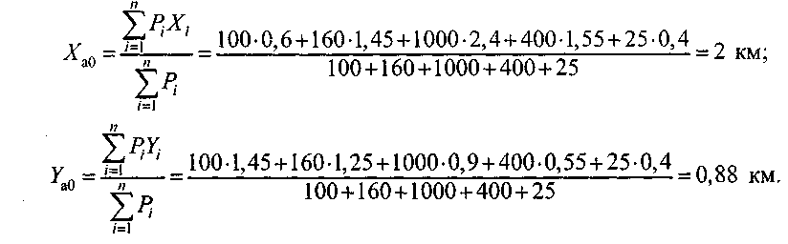
Вблизи точки А(2,0; 0,88) располагают ГПП.
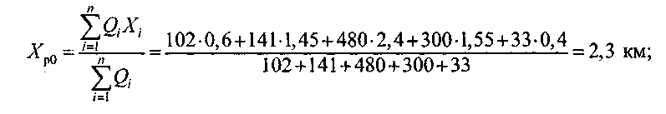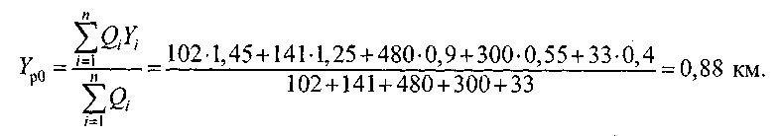
Вблизи точки В(2,3; 0,83) располагают ККУ или синхронный компенсатор (СК). Составляются картограммы нагрузок для всего предприятия и наносятся необходимые данные.
Таблица 1. Сводная ведомость нагрузок цехов
Параметр | Номер цеха
Параметр | Ц1 | Ц2 | ЦЗ | Ц4 | Ц5
Р, кВт | 100 | 160 | 1000 | 400 | 25
R_{d}, км | 0,2 | 0,25 | 0,63 | 0,4 | 0,1
cosφ | 0,7 | 0,75 | 0,9 | 0,8 | 0,6
tgφ | 1,02 | 0,88 | 0,48 | 0,75 | 1,33
Q, квар | 102 | 141 | 480 | 300 | 33
R_{p}, км | 0,22 | 0,24 | 0,44 | 0,35 | 0,11
Ответ: Место установки ГПП и ЦЭН точка Л(2; 0,88). Место установки ККУ и ЦЭН точка 5(2,3; 0,88).

Задача

Определить местоположение ГПП чулочно-трикотажной фабрики, имеющей пять цехов со следующими расчетными данными:
расчетные активные мощности цехов: Р_{р1} = 2500 кВт, Р_{р2} = 1200 кВт, Р_{р3} = 3450 кВт, Р_{р4} = 820 кВт, Р_{р5} = 6300 кВт;
координаты центров нагрузок каждого цеха в выбранной системе координат:
Х₁ = 20, Y₁ = 35,
Х₂ = 60, Y₂ = 35,
Х₃ = 45, Y₃ = 75,
Х₄ = 20, Y₄ = 100,
Х₅ = 60, Y₅ = 100.

Решение.

Координаты центра электрических нагрузок всего предприятия определим по формуле:
$$\begin{aligned}X_{0}=\frac{\sum_{i=1}^{5}{P_{рiΣ}⋅X_{i}}}{\sum_{i=1}^{5}{P_{рi}}}=\frac{\text{2500}⋅\text{20}+\text{1200}⋅\text{60}+\text{3450}⋅\text{45}+\text{820}⋅\text{20}+\text{6300}⋅\text{60}}{\text{2500}+\text{1200}+\text{3450}+\text{820}+\text{6300}}=\text{47},1 \\ Y_{0}=\frac{\sum_{i=1}^{\text{11}}{P_{рiΣ}⋅Y_{i}}}{\sum_{i=1}^{\text{11}}{P_{рi}}}=\frac{\text{2500}⋅\text{35}+\text{1200}⋅\text{35}+\text{3450}⋅\text{75}+\text{820}⋅\text{100}+\text{6300}⋅\text{100}}{\text{2500}+\text{1200}+\text{3450}+\text{820}+\text{6300}}=\text{77},1\end{aligned}$$

Домашнее задание
Задача
Определить местоположение ЦРП пищевого комбината, имеющего 4 цеха со следующими расчетными данными:
расчетные активные мощности цехов: Р_{р1} = 550 кВт, Р_{р2} = 300 кВт, Р_{р3} = 950 кВт, Р_{р4} = 1200 кВт. Начертить генплан комбината с произвольными размерами цехов. Показать расположение ЦРП на генплане.

Практическое занятие № 3

Тема: Расчет токопроводов

Задача

Для схемы электроснабжения предприятия, представленной на рис., выбрать токопровод, определить потери напряжения в токопроводе до наиболее удаленного РП и приведенные затраты на его строительство. В расчетах принять стоимость 1 кВт потерь электроэнергии в год, равную 40 руб/(кВт*год), коэффициент мощности нагрузок 0,8, ударный ток КЗ в начале токопровода 80 кА.

Решение.
Принимаем к установке токопровод коробчатого сечения из двух корытных профилей сечением S= 2(100X45X6), допустимый ток токопровода выбранного сечения I_{доп}=3500 А.
Экономическая плотность тока для выбранного профиля шин из сплава АД31Т1 составит (табл. ).

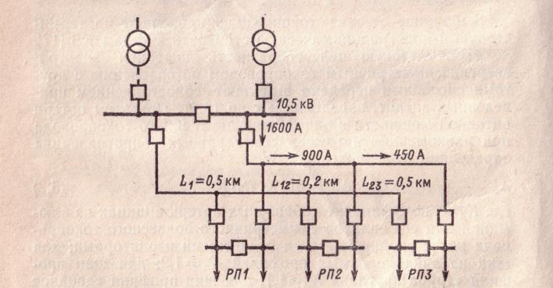
Определим сечение токопровода с учетом экономической плотности тока
S_{J}=$\frac{Ι_{р}}{J_{э}}=\frac{\text{1600}}{0,\text{445}}=\text{3595},5{\text{мм}}^{2}$

На основании приведенных расчетов окончательно к установке принимаем токопровод сечением 2(125x55x6,5) (площадь сечения s_{n}=2740 мм²) с допустимым током I_{доп}=4640 А. Выбранный токопровод следует проверить при известных значениях тока КЗ на электродинамическую стойкость.
Приведенные затраты на токопровод определяем. При этом капитальные затраты составят

К= L (k₁ + 2k₂ s_{n}) = 1,2 (64 700 + 2-14,1-2740) 10⁻³ =170,4 тыс. руб.,

где коэффициенты k₁ и к₂ приняты по табл.; L — длина токопровода.
Ежегодные эксплуатационные расходы определяем по формуле:

С_{э} = С_{а} + С_{п} + С_{эк},

где С_{а} — амортизационные отчисления на реновацию и капитальный ремонт; С_{п} — стоимость потерь электроэнергии; С_{эк} — расходы на эксплуатацию, включающие в себя текущий ремонт, заработную плату и общецеховые расходы
Учитывая, что ежегодные эксплуатационные расходы можно представить в виде
^{С}_{э} = (К_{а} + К_{т,р}) К + С_{П,}
запишем следующим образом:
З = (К_{н} + К_{а} + К_{т},_{р})К + С_{п},
где К_{н} — нормативный коэффициент эффективности, равный 0,125; К_{г} и К_{т}._{р} — нормы отчислений на амортизацию и текущий ремонт; согласно табл. принимаем их соответственно равными 2,5 и 0,5 %. Стоимость потерь электроэнергии в токопроводе составит:
$$\begin{aligned}С_{п}=С_{о}∗{\text{10}}^{−3}∗6К_{д}R_{о}(\sum{\underset{ι=1}{\overset{3}{}}}L_{i}I_{p,i}^{2}){\text{10}}^{−3}=\text{40}∗{\text{10}}^{−3}∗6∗1,2∗0,\text{012}∗∗(0,5∗{\text{1600}}^{2}+0,2∗{\text{900}}^{2}+0,5∗{\text{450}}^{2}){\text{10}}^{−3}=5,4\text{тыс}\text{.}\text{руб}\text{.};З=(0,\text{125}+0,\text{005}+0,\text{025})\text{170},4+5,4=\text{31},8\text{тыс}\text{.}\text{руб}\text{.}\end{aligned}$$
Потери напряжения на участках токопровода в нормальном режиме работы (при работе двух цепей токопровода) составят;
∆U = І_{р} (К_{д} R_{о} cos φ+х_{уд} sin φ);
∆U₁ = 1600(1,2*0,012-0,8 + 0,165-0,6) 0,5 = 88,4 В;
∆U₂ = 900 (1,2-0,012.0,8 + 0,165-0,6) 0,2 =19,89 В;
∆U₃= 450 (1,2-0,012.0,8 + 0,165-0,6) 0,5 = 24,86 В,
где r_{уд},_{о} и Х_{уд} - удельное электрическое и индуктивное сопротивления токопровода, принятые по табл. для прокладки токопровода на открытом воздухе.
Суммарные потери напряжения в токопроводе до наиболее удаленного РУ составят ∆U =∆U₁ +∆U₂ +∆U₃=88,4 +19,89 + 24,86=133,15 В.
Напряжение на вводах наиболее удаленного РП в нормальном режиме составит: U₃=10 500-$\sqrt{3∗\text{133},\text{15}=\text{10269},\text{65}В\text{.}}$
В аварийном режиме — при питании всей нагрузки через один то-копровод — потери напряжения в токопроводе удваиваются и напряжение на вводе РПЗ составит U₃ = 10 500—23*133,15=== 10039,3 В.

Домашнее задание
Задача

Для схемы электроснабжения предприятия, представленной на рис., выбрать токопровод, определить потери напряжения в токопроводе до наиболее удаленного РП и приведенные затраты на его строительство. В расчетах принять стоимость 1 кВт потерь электроэнергии в год, равную 700 руб/(кВт*год), коэффициент мощности нагрузок 0,65, ударный ток КЗ в начале токопровода 95 кА.
Практическое занятие № 4

Тема: Выбор напряжений питающих и распределительных сетей

Задача

Определить рациональное напряжение для системы внешнего электроснабжения предприятия, если известно, что расстояние от подстанции электросистемы до предприятия l=4 км, расчетная нагрузка предприятия S_{p}=18 640 кВ*А, установленная мощность трансформатора связи с энергосистемой 40 000 кВ*А, стоимость потерь электроэнергии С_{0,п}= 1,6 коп/(кВт*ч), время использования максимума потерь электроэнергии Т_{п}= 4000 ч.
Решение
1. По расчетной мощности предприятия и расстоянию от предприятия до подстанции энергосистемы, используя цифрограмму ,ориентировочно определяем рациональное стандартное напряжение U₂=35 кВ (если напряжение подстанции задано, то рациональное напряжение не определяют). Для сравнения принимаем ближайшее меньшее U₁=2О кВ и ближайшее большее U₂=110 кВ стандартные напряжения.
Примем к рассмотрению три варианта:
1 — электроэнергия передается и распределяется по территории предприятия на напряжение 20 кВ;
2- электроэнергия передается от подстанции энергосистемы до ГПП предприятия на напряжение 35 кВ, а распределяется по территории предприятия но напряжение 10 кВ;
3— электроэнергия передается до ГПП предприятия на напряжение 110 кВ, где понижается до 20 кВ (вариант 1 внутризаводского электроснабжения) или до 10 кВ (вариант 2 внутризаводского электроснабжения). При выполнении расчетов трансформаторы связи с энергосистемой вместе с коммутационно-защитной аппаратурой, установленной в начале питающих линий, относим к системе внешнего электроснабжения, а коммутационно-защитную аппаратуру на конце питающих линий к системе внутризаводского электроснабжения. Для принятых вариантов схем внешнего электроснабжения выбираем коммутационно-защитную аппаратуру, сечение питающих линий и силовые трансформаторы ГПП.
Расчеты выполняем для вариантов 2 и 3 результаты расчетов сводим в таблицу.
Определяем капитальные затраты на внешнее электроснабжение
К₁=К_{в}=К_{л}=2*3,20+30,4=36,8 тыс. руб.,
где К_{в} - стоимость двух камер отходящих линий с выключателями типа ВМП-20 РУ типа КРУН-20 подстанции энергосистемы; К_{л}-стоимость сооружения двух питающих линий, выполняемых проводом марки АС сечением 2*150 мм² на типовых деревянных опорах с железобетонными приставками; К_{л}=R_{уд}l; R_{уд} – стоимость сооружения 1 км линии, тыс. руб./км; l- длина линии, км. При определении капитальных затрат используем УПС электрооборудования.
2. Ежегодные эксплутационные расходы С_{э} складываются из стоимости электроэнергии, расходуемой на потери в линиях С_{п}, и амортизационных отчислений на линии С_{а,л} и ячейки с выключателями типа ВМП-20 С_{а,в.} Стоимость расходов на содержание персонала и ремонт оборудования не учитываем, так как эти составляющие изменяются в рассматриваемых вариантах незначительно.
Потери электроэнергии в питающих линиях определяем по формуле

∆Э_{а1} = n∆Р_{ном}$К_{3}^{2}$lT_{п}=2*149*0,36*4*4000=1716,5 тыс. кВт*ч/год.

где п – число питающих линий; ∆Р_{ном} – потери мощности в линии при длительно допустимой токовой нагрузке, кВт/км; К₃=I_{p}/I_{доп}-коэффициент загрузки линии.

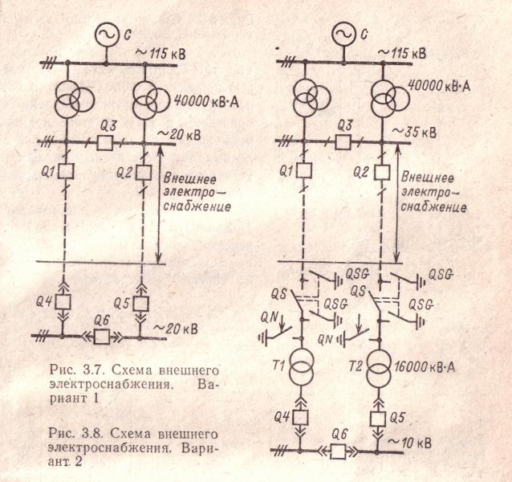

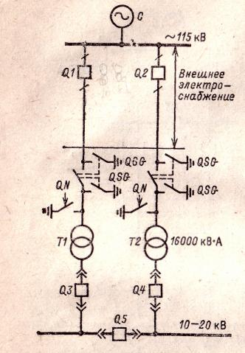

номер варианта, номинальное напряжение, тип распределительного устройства | тип выключателя | марка и сечение _________ тип опоры | коэфицент загрузки линии К₃=I_{p}/I_{доп} | капитальные затраты на выключатели К_{в}, тыс. руб. | капитальные затраты на линии К_{л}, ты сруб. | суммарные капитальные затраты К, тыс. руб. | потери электроэнергии, тыс. кВт*ч/год _____________ стоимость потерь электроэнергии С_{пл}, тыс. руб. ______________ год | амортизационные отчисления на линии С_{ал,}’ тыс. руб. С_{ав}, тыс. руб./ год | амортизационные отчисления на ячейки с выключателями Сав,тыс. руб./ год | ежегодные эксплуатационные расходы С_{э}, тыс.руб ___________ год | проведенные затраты З, тыс. руб. ________ год
вариант 1, 20 кВ, КРУН | ВМП-20 | АС (2*150) __________ деревянные с железобетонными приставками |  | 6,4 | 30,4 | 36,8 | $$\frac{\text{1716},5}{\text{27},\text{46}}$$ | 1,61 | 0,4 | 29,47 | 34,07
вариант 2 35 кВ, ОРУ | ВМК-35Э-630/8 | АС (2*70) _________ железобетонные одноцепные | $$0,\text{58}=\frac{\text{153},9}{\text{265}}$$ | 18,6 | 48,8 | 67,4 | $$\frac{\text{1345}}{\text{21},\text{53}}$$ | 1,37 | 1,17 | 24,07 | 32,5
вариант 3, 110кВ, ОРУ | МКП-110/1000-20У1 | АС (2*70) ___________ железобетонные одноцепные | $$0,\text{185}=\frac{\text{48}}{\text{265}}$$ | 32,36 | 61,6 | 93,96 | $$\frac{\text{136},9}{2,\text{19}}$$ | 1,72 | 2,04 | 5,96 | 17,71

Стоимость ежегодных потерь электроэнергии в линиях равна
С_{пi}=∆Э_{аi}C_{o,п}=1716,5*0,016=27,46тыс.руб/год,
где C_{o,п}-1кВт*ч электроэнергии, руб/кВт*ч, Амортизационные отчисления на линии равны С_{а,л1}=К_{а,л}К_{л}=0,053*30,4=1,61тыс.руб/год,
где К_{а,л} - норма амортизационных отчислений для воздушных линий напряжением 20кВ.
Определяем амортизационные отчисления на ячейки КРУН с выключателями ВМП-20
С_{а,в1}=К_{а,в}К_{в}=0,063*6,4=0,4тыс.руб/год,
где К_{а,в} =6,3 - норма амортизационных отчислений для силового электрооборудования и Р
3. Приведенные затраты для первого варианта равны
З₁=0,125К₁+С_{э1}=0,25К₁+С_{п1}+С_{а,л1}+С_{а,в1}=0,125*36,8+27,46+1,61+0,4=34,07 тыс. руб/год.
4. Определяем расход проводникового материала на линии электропередачи;
G₁=2G_{уд}l 2*0,554*4=4,432т,
где G_{уд}- удельный расход проводникового материала; l— длинна линии.
5. На основании технико-экономических показателей вариантов внешнего электроснабжения определяем рациональное нестандартное напряжение
$\begin{aligned}U_{\text{рац}}=\left|\frac{β}{α}\right|=\left|\frac{0,\text{084}}{0,\text{0008}}\right|=\text{105} \text{кВ}, \\ \text{где} \\ α=2\left(\frac{3_{1}}{А}+\frac{3_{2}}{В}+\frac{3_{3}}{Q}\right)=2\left(\frac{\text{34},\text{07}}{\text{1350}}+\frac{\text{32},5}{\text{1125}}+\frac{\text{17},\text{71}}{\text{6750}}\right)=−0,\text{0008} \\ А=(U_{1}−U_{2})(U_{1}−U_{3})=(\text{20}−\text{35})(\text{20}−\text{110})=\text{1350}\end{aligned}$
$В=(U_{2}−U_{1})(U_{2}−U_{3})=(\text{35}−\text{20})(\text{35}−\text{110})=−\text{1125}$
$$\begin{aligned}Q=(U_{3}−U_{1})(U_{3}−U_{2})=(\text{110}−\text{20})(\text{110}−\text{35})=\text{6750} \\ β=\frac{З_{1}}{А}(U_{2}+U_{3})+\frac{З_{2}}{В}(U_{1}+U_{3})+\frac{3_{3}}{Q}(U_{1}+U_{2})= \\ \frac{\text{34},\text{07}}{\text{1350}}(\text{35}+\text{110})−\frac{\text{32},5}{\text{1125}}(\text{20}+\text{110})+\frac{\text{17},\text{71}}{\text{6750}}(\text{20}+\text{35})=0,\text{084}\end{aligned}$$
Принимаем стандартное напряжение 110 кВ для системы внешнего электроснабжения предприятия (в данном случае имеем наилучшие технические и экономические показатели).
Домашнее задание

Задача

Определить рациональное напряжение для системы внешнего электроснабжения предприятия, если известно, что расстояние от подстанции электросистемы до предприятия 1=6 км, расчетная нагрузка предприятия S_{p}=22350 кВ*А, установленная мощность трансформатора связи с энергосистемой 40 000 кВ*А, стоимость потерь электроэнергии С₀,_{п}⁼ 1,3 коп/(кВт*ч), время использования максимума потерь электроэнергии Т_{п}= 6000 ч.

Практическое занятие № 5

Тема: Выбор сечений линий

Задача.

Выбрать сечение кабельных линий на напряжение 10 кВт, питающих потребителей I категории и имеющих расчетную нагрузку S_{р}= 5488 кВ*А. Значение тока КЗ на шинах источника питания равно 8,45 кА, приведенное время КЗ t_{п}=1,25 с. Длина питающих линий составляют l =500 м, cos φ=0,8, стоимость 1 кВт*ч потерь электроэнергии С_{о,п} =0,2 коп, время использования максимума потерь Т_{п}=5000 ч. Подключение кабельных линий к РУ осуществляются через масляные выключатели.

Решение

1. Для потребителей I категории с целью обеспечения требуемой бесперебойности питания принимаем две параллельно проложенные в траншее кабельные линии с расстоянием между ними 100 мм.
2. Определяем расчетные токи в нормальном I_{р} и аварийном I_{max.p} режимах

$$I_{p}= \frac{S_{p}}{2\sqrt{3} U_{\text{ном}}}= \frac{\text{5488}}{2∗1,\text{73}∗\text{10}}=\text{158},6 А$$

$$I_{\text{max,}p}= \frac{S_{p}}{\sqrt{3} U_{\text{ном}}}= \frac{\text{5488}}{1,\text{73}∗\text{10}}=\text{317},2 А$$

3. По справочным материалам выбираем кабель марки ААБл- алюминиевыми жилами, изоляцией жил из пропитанной бумаги, в алюминиевой оболочки, бронированной стальными лентами, с подушкой из битума.
4. Выбираем сечение жил кабельных линий, учитывая допустимую перегрузку в аварийном режиме и снижению допустимого тока в нормальном режиме при прокладке кабелей в одной траншее. Принимаем время ликвидации аварии максимальным (6 ч.), а коэффициент загрузки линий в нормальном режиме 0,6. допустимая перегрузка составляет 1,25.
Коэффициент снижения токовой нагрузки равны 0,9.
Допустимый ток кабельных линий определяем из соотношения:

1,25К_{с,н}I_{доп} ≥ I_{max,p}

или

I_{доп} ≥ I_{max,p}/(1,25 К_{с,н}) ;
I_{доп} ≥317,2/(1,25*09) ;
I_{доп} ≥282 А
5. Выбираем по таблице термическое стойкое сечение жилы кабеля
$$S_{T}=I_{∞ }{\sqrt{t_{п}}}/{K_{T}}=\text{8450}{\sqrt{1\text{.}\text{25}}}/{\text{95}}=\text{99},5 {\text{мм}}^{2}\text{.}$$
Ближайшее меньшее стандартное сечение составляет 95 мм².

6. На основании пп. 4 и 5 выбираем сечение 185 мм² и определяем потери напряжения:
в нормальном режиме:

$$ΔU=\sqrt{3}I_{p}l (r_{\text{уд}} \text{cos} ϕ+x_{\text{уд}} \text{sin} ϕ)=1\text{.}\text{73}∗\text{158}\text{.}6∗0\text{.}5(0\text{.}\text{167}∗0\text{.}8+0\text{.}\text{077}∗0\text{.}6)=\text{24},7 B;$$
в аварийном режиме
$$ΔU=\sqrt{3}I_{\text{max,}p}l (r_{\text{уд}} \text{cos} ϕ+x_{\text{уд}} \text{sin} ϕ)=1,\text{73}∗\text{317},2∗0,5(0\text{.}\text{167}∗0\text{.}8+0\text{.}\text{077}∗0\text{.}6)=\text{49},4 B\text{.}$$
Из расчетов видно, что потери напряжения в линии незначительны, следовательно, напряжение у потребителей практически не будет отличаться от номинального.
7. Для выбора экономически целесообразного сечения принимаем для сравнения следующие стандартные сечения s₁=150 мм² (I’_{доп} =К_{с.н} I_{доп}=0,9*275=247,5 А), s₂=185 мм² (I’_{доп}=279 А), s₃=240 мм² (I’_{доп}=319,5 А).
Определяем коэффициенты загрузки кабелей расчеты приведены в табл.
s, мм² | ∆Р’_{ном’ кВт} | К₃ | ∆Р_{д’ кВт} | ∆Э_{а’ кВт*ч/год} | К, тыс. руб. | С_{п’} руб/год | С_{а’} руб/год | С_{э}=С_{п}+ С_{а’} руб/год | З, руб/год
150 | 10,92 | 0,64 | 7,75 | 38 750 | 1,92 | 77,5 | 57,5 | 135 | 375
185 | 11,06 | 0,57 | 6,34 | 31676,4 | 2,19 | 63,35 | 65,6 | 128,95 | 402,7
240 | 11,39 | 0,5 | 4,92 | 24 600 | 2,6 | 49,2 | 78 | 127,2 | 452,2

8. Определяем потери мощности ∆Р_{д} в линии при действительной нагрузке

∆Р_{д2 =} ∆Р’_{ном}К²_{з2} = 3 (I’_{доп2})² r_{уд2}lK²_{з2}*10⁻³=3*279²*0,167*0,5*0,57²*10⁻³=6,34 кВт.
Потери энергии в линии составят

∆Э_{а2} = ∆Р_{д2}Т_{п}=6,34*5000=31676,4 кВт*ч/год.

Стоимость потерь энергии в линии равна

С_{п2}=∆Э_{а2}С_{о,п} = 31676,4*0,2*10⁻² = 63,35 руб/год.

9. Капитальные вложения на сооружение линии определяем по УПС
К₂ = К_{уд2} l =4,37*0,5=2,185 тыс. руб.

10. Ежегодные амортизационные отчисления составляют

С_{а2}=К₂К_{а}=2,185*0,03*10³=65,6руб/год.
Стоимость расходов на содержание персонала и ремонт при всех сечениях жил кабеля будет одинаковой, поэтому в расчетах ее не учитываем.
Годовые эксплутационные расходы составляют
С_{э2}=С_{пз}+С_{а2}=63,35+65,6=128,95руб/год.
11. Приведенные затраты на линию сечением S₂= 185 мм2 равны
З₂=0,125К₂+С_{э2}(0,125*2,185*10³+128,95)=402,1руб/год.
Аналогичные расчеты выполняем для линий сечением 150 мм², 240 мм², результаты заносим в табл. Как видно из расчетов, зависимость З=f(s) не имеет минимума, а носит возрастающий характер. Поэтому окончательно принимаем сечение, выбранное по техническим условиям. Если определять сечение по экономической плотности тока, как рекомендуют ПУЭ, то оно составит

S_{J}=I_{р}/J_{э}=158/1,2=132,2 мм²
В данном случае, как и в рассмотренном выше, окончательно принимается сечение по техническим условиям. В целом же выбор сечения по экономической плотности тока не определяет экономически целесообразного сечения, так как при этом не учитывается стоимость электроэнергии, капитальные затраты на сооружение линии и приближенно учитывается число часов работы линии в году. Поэтому экономически целесообразное сечение выбираем на основании сравнения приведенных затрат.

Домашнее задание:
Задача.
Выбрать сечение кабельных линий на напряжение 10 кВт, питающих потребителей I категории и имеющих расчетную нагрузку S_{p}= 7935 кВ*А. Значение тока КЗ на шинах источника питания равно 11,32 кА, приведенное время КЗ t_{n}=l,12 с. Длина питающих линий составляют l =900 м, cos φ=0,8, стоимость 1 кВт*ч потерь электроэнергии С₀,_{п} ⁼0,7 коп, время использования максимума потерь Т_{п}=3000 ч. Подключение кабельных линий к РУ осуществляются через вакуумные выключатели.

Практическое занятие № 6

Тема: Выбор количества и мощности трансформаторов

Задача
Выбрать число и мощность трансформаторов ГПП, если известно, что расчетная нагрузка предприятия составляет 16 600 кВ*А, средняя нагрузка 13 600 кВ*А. Расчетная мощность потребителей I и II категорий надежности составляет 75% расчетной мощности предприятия.
Решение
1. Учитывая наличие потребителей I и II категорий надежности, принимаем к установке два трансформатора. Номинальную мощность трансформаторов определяем по условию
$S_{\text{ном},т }≥ \frac{S_{p}}{2∗0\text{.}7};$ $S_{\text{ном},т }= \frac{\text{16} \text{600}}{2∗0\text{.}7}=\text{11} \text{851} \text{кВ}∗А\text{.}$
Принимаем к установке трансформаторы с номинальной мощностью 10 000 кВ*А.
2. Проверяем перегрузочную способность трансформаторов в аварийном режиме по условию
1,4S_{ном,т} ≥S_{p;}
1,4*10000 < 16 600.
Условие не выполняется. Однако потребители III категории (по условию составляют 25 %) в аварийном режиме можно отключить. В этом случае перегрузка транcформатора составит:
$$К_{п,\text{ав}}=\frac{\text{16} \text{600}−\text{4150}}{\text{10} \text{000}}≈1,3$$
Такая перегрузка трансформатора допустима в течение 5 сут с продолжительностью по 6 ч в сутки (если приняты меры по усилению охлаждения трансформатора ), так как начальная загрузка трансформатора тора составляла
$$К_{\text{31}}=\frac{S_{\text{ср}}}{2S_{\text{ном},т}}=\frac{\text{16} \text{600}}{2∗\text{10} \text{000}}=0,\text{83}<0\text{.}\text{93}$$

Задача

Выбрать число и мощность трансформаторов ГПП машиностроительного завода. Годовой график нагрузок предприятия приведен на рис., а график нагрузок на наиболее загруженные сутки на рис. Мощность приемников I и II категорий составляет 50% максимальной мощности предприятия. Среднегодовая температура воздуха $θ_{a}={\text{20}}^{0} C$
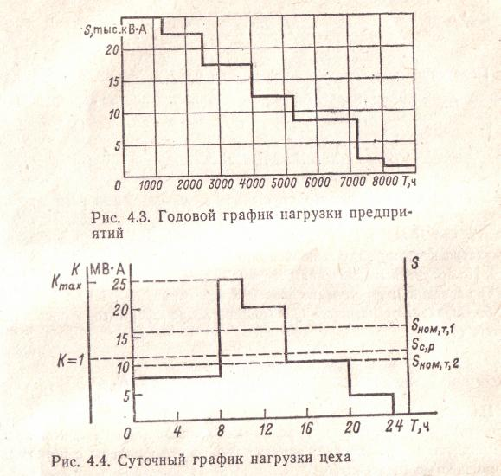
Решение.
1С учетом того, что на заводе имеется потребитель I категории, намечаем к установке два трансформатора.
2. Для определения номинальной мощности трансформаторов найдем среднюю нагрузку по суточному графику

$$S_{\text{ср}}=\frac{8∗8+\text{25}∗2+\text{20}∗4+\text{10}∗6+4∗4}{\text{324}}=\text{11},\text{25}\text{МВ}∗А\text{.}$$

3. На графике выделим пиковую часть из условия S_{пин}>S_{с р} и определим коэффициенты К_{э1} и К_{п}, принимая вместо S_{ном,т} среднее значение мощности S_{с р}:
$К_{\text{31}}=\frac{1}{\text{11},\text{25}}\sqrt{\frac{8^{2}∗8+{\text{10}}^{2}∗6+4^{2}∗4}{\text{18}}}=0,\text{72}$;

$$К_{п}^{'}=\frac{1}{\text{11},\text{25}}\sqrt{\frac{{\text{25}}^{2}∗2+{\text{20}}^{2}∗4}{6}}=1,\text{94}$$
Получение значение $К_{п}^{'}$ меньше, чем 0,9 К_{max}=1.98. поэтому принимаем $К_{п}^{'}=1,\text{98}$ и корректируем продолжительность перегрузки

$$Н=\frac{(К_{п}^{'})^{2}Н'}{(0,9К_{\text{мах}})^{2}}=\frac{1,{\text{94}}^{2}∗6}{(0,9∗2,2)^{2}}=5,8ч\text{.}$$
Расчеты показывают, что уточненное значение Н незначительно отличаются от определенного Н’ по графику, поэтому в дальнейшем будем считать, что Н=6 ч (это допустимо, так как преобразования графика к двухступенчатому виду выполнено по S_{ср.}).
4. По полученным значениям К₃₁=0,72 и Н=6 ч при $θ_{а}={\text{20}}^{0}$ определяем допустимое значение перегрузки К_{п}=1,18.
5. Определяем номинальную мощность трансформатора в соответствии
$$S_{\text{ном},т}=\frac{S_{н2}^{'}}{{\text{NK}}_{п}}=\frac{\text{21} \text{000}}{2∗1,\text{18}}=8,\text{898} \text{МВ}∗А\text{.}$$
На основании выполненного расчета примем к рассмотрению два варианта трансформаторов: вариант 1- трансформаторы с номинальной мощностью 16 000 кВ*А; вариант 2-трансформаторы с номинальной мощностью 10 000 кВ*А.
Коэффициент загрузки трансформаторов варианта 1 в часы максимума нагрузки составит

$$К_{з,т1}=\frac{S_{\text{max}}}{2S_{\text{ном},т}}=\frac{\text{25}}{2∗\text{16}}=0,\text{78},$$
т.е. трансформаторы будут иметь запас по мощности.
Трансформаторы варианта 2 в часы максимума нагрузки так же смогут пропустить всю мощность, так как их суммарный коэффициент перегрузочной способности составит
$$К_{п,\text{доп},\sum{}}=К_{п,\text{доп},\text{сут}}+К_{п,\text{доп},\text{сез}}=1,\text{16}+0,\text{15}=1,\text{31};$$
$$S_{\text{доп},т2}=К_{п,\text{доп},\sum{}}{\text{NS}}_{\text{ном},т}=1,\text{31}∗2∗\text{10}=\text{26},2\text{МВ}∗А,$$
где $К_{п,\text{доп},\text{сут}}$-допустимая систематическая перегрузка за счет неравномерности суточного графика ($К_{п,\text{доп},\text{сут}}$=1,16, при Н=6 ч и уточненном значении $К_{з1}=0,8$); $К_{п,\text{доп},\text{сез}}−$допустимая систематическая перегрузка за счет неравномерности годового графика, составляющая 15%
6. Проверим возможность перегрузки намеченных трансформаторов при выходе из строя одного из них.

Вариант 1.
При отключении одного трансформатора мощностью 16000 кВ*А оставшийся в работе трансформатор сможет пропустить мощность, равную 1,25 S_{ном,т}=1,25*16=20 МВ*А, что составляет 80% мощности в режиме максимума нагрузки (коэффициент 1,25 в зависимости от 1-1=6 и п К31=-0,8), т. е. полностью обеспечивается электроснабжение потребителей I и II категорий, а потребители III категории частично должны быть отключены.

Вариант 2.
При отключении одного трансформатора мощностью 10000 кВ*А оставшийся в работе трансформатор сможет пропустить мощность 1,25 S_{ном,т}=10 МВ*А, т.е. 50%. потребляемой мощности в режиме максимальной нагрузки(здесь, как и выше, коэффициент 1,25 найден по табл. в зависимости от H=5,8 уточненное значение, , и K₃₁=0,5). Этот вариант также приемлим, так как питание потребителей I и II категорий надежности обеспечивается (по условию составляют 50%), а потребители III категории в аварийном режиме допускается отключать.
7. Определим экономически целесообразный режим работы трансформаторов на основании технико-экономических данных, приведенных в табл. В расчетах принимаем К_{и,п}=0,05 кВт/квар (задан энерго— системой для данного завода в соответствии с его местоположением).

Таблица.
Технико-экономические показатели трансформаторов сравниваемых вариантов

Вариант | S_{ном,т,}  _{МВ*А} | ∆ρ_{х},  кВт | ∆ρ_{к},  кВт | U_{к},% | I_{х},% | К,  тыс.руб.
1 | 16 | 19 | 85 | 10,5 | 0,7 | 42
2 | 10 | 15 | 58 | 10,5 | 0,75 | 36,5

Потери мощности в трансформаторах согласно составляет:
Вариант 1
∆Q_{х}=16000$\frac{0,7}{\text{100}}$=112 квар;
∆Q_{к}=16000$\frac{\text{10},5}{\text{100}}$=1680 квар;
∆P'_{х}=19+0,05*112=24,6 кВт;

∆P'_{к}=85+0,05*1680=169 кВт;

Вариант 2

∆Q_{х}=10000$\frac{0,\text{75}}{\text{100}}$=75 квар;
∆Q_{к}=10000$\frac{\text{10},5}{\text{100}}$=1050 квар;
∆P'_{х}=15+0,05*75=19 кВт;
∆P'_{к}=58+0,05*1050=110 кВт;

Запишем приведенные потери мощности в одном трансформаторе в следующем виде:
для варианта 1

$${ΔР}_{т1}^{'}={ΔP}_{x}^{'}+K_{з1}^{2}{ΔР}_{k}^{'}=\text{24}\text{.}6+K_{з1}^{2}∗\text{169} \text{кВт};$$

для варианта 2
$${ΔР}_{т2}^{'}=\text{19}+K_{з2}^{2}∗\text{110} \text{кВт};$$
При двух параллельно работающих трансформаторах приведенные потери мощности будут определяться из выражений:
для варианта 1

$${ΔР}_{т1п}^{'}=2{ΔP}_{x}^{'}+\frac{1}{2}K_{з,п}^{2}{ΔР}_{k}^{'}=\text{49},2+K_{з,п}^{2}∗\text{84},5 \text{кВт};$$
для варианта 2
$${ΔР}_{т2п}^{'}=\text{38}+K_{з,п}^{2}∗\text{55} \text{кВт};$$

Здесь К_{а,п}- новый коэффициент загрузки за счет разделения нагрузки пополам между двумя одинаковыми трансформаторами.
Находим нагрузку, при которой необходимо переходить на параллельную работу трансформаторов:
вариант 1
$$S_{А}=S_{\text{ном},т}\sqrt{N(N−1)\frac{{ΔР}_{x}^{'}}{{ΔP}_{K}^{'}}}=\text{16}\sqrt{2\frac{\text{24}\text{.}6}{\text{169}}}≈8\text{.}6 \text{МВ}∗А;$$
вариант 2
$$S_{Б}=\text{10}\sqrt{2\frac{\text{19}}{\text{110}}}≈5,8 \text{МВ}∗А;$$
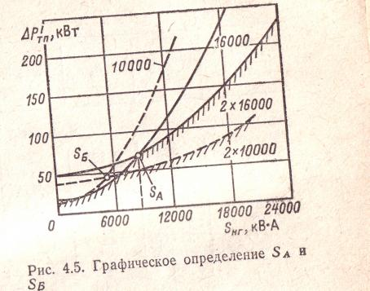
Расчеты годовых потерь мощности и электроэнергии выполнены для каждой ступени графика нагрузок и приведены в таблице
8. Определим наиболее целесообразный вариант установки трансформаторов.
Капитальные затраты на варианты составят
$$К_{1}=2К_{\text{16}}=2∗\text{42}=\text{84} \text{тыс}\text{.}\text{руб}\text{.};$$
$$К_{2}=2К_{\text{10}}=2∗\text{36},5=\text{73} \text{тыс}\text{.}\text{руб}\text{.};$$
Амортизационные отчисления
$$С_{а1}=К_{а,т}К_{1}=0,\text{063}∗\text{84}=5,3 \text{тыс}\text{.}{\text{руб}}/{\text{год}}\text{.};$$
$$С_{а2}=К_{а,т}К_{2}=0,\text{063}∗\text{73}=4,5 \text{тыс}\text{.}{\text{руб}}/{\text{год}}\text{.};$$
Где $К_{а,т}$- коэффициент амортизационных отчислений на трансформаторы
Стоимость годовых потерь электроэнергии при С_{оп}=0,02 руб/ (кВт*q)
$$С_{п1}=0,\text{02}∗\text{480} \text{821}∗{\text{10}}^{−3}=9,\text{62} \text{тыс}\text{.} {\text{руб}}/{\text{год}};$$
$$С_{п2}=0,\text{02}∗\text{616} \text{139}∗{\text{10}}^{−3}=\text{12},3 \text{тыс}\text{.} {\text{руб}}/{\text{год}};$$
Таблица.
Потери мощности и электроэнергии в трансформаторах
номер ступени графика нагрузки | нагрузка  кВ*А | К₃ | К_{з,п} | продол-житель-ность ступени, ч | потеря мощности,  кВт | потери электроэнергии,  кВт*ч
Вариант 1
1 | 1250 | 0,078 | - | 760 | 760 | 19 471
2 | 2500 | 0,156 | - | 750 | 750 | 21 525
3 | 8750 | 0,547 | 0,27 | 2000 | 2000 | 11 072
4 | 12 500 | - | 0,39 | 1250 | 1250 | 77 566
5 | 17 500 | - | 0,547 | 1500 | 1500 | 111 725
6 | 22 500 | - | 0,703 | 1250 | 1250 | 113 700
7 | 25 000 | - | 0,78 | 1250 | 1250 | 125 762
Всего за год ∆Э_{а,т}=480821
номер ступени графика нагрузки | нагрузка  кВ*А | К₃ | К_{з,п} | продол-житель-ность ступени, ч | потеря мощности,  кВт | потери электроэнергии,  кВт*ч
Вариант 2
1 | 1250 | 0,125 | - | 760 | 20,7 | 15732
2 | 2500 | 0,25 | - | 750 | 25,8 | 19350
3 | 8750 | 0,875 | 0,438 | 2000 | 48,55 | 97103
4 | 12 500 | - | 0,625 | 1250 | 59,5 | 74356
5 | 17 500 | - | 0,875 | 1500 | 80,1 | 120164
6 | 22 500 | - | 1,125 | 1250 | 107,6 | 134512
7 | 25 000 | - | 1,25 | 1250 | 123,9 | 154922
Всего за год ∆Э_{а,т}=616139
Суммарные эксплуатационные расходы

$$С_{п1}=5,3+9,\text{62}=\text{14},\text{92} \text{тыс}\text{.} {\text{руб}}/{\text{год}};$$
$$С_{п1}=4,6+\text{12},3=\text{16},9 \text{тыс}\text{.} {\text{руб}}/{\text{год}};$$

Определим срок окупаемости

Т_{ок}=$\frac{К_{1}−К_{2}}{С_{Э2}−С_{Э1}}=\frac{\text{84}−\text{73}}{\text{16},9−\text{14},\text{92}}=5,6$
Расчетный срок окупаемости близок к нормативному ,составляющему Т_{н}=7+8 лет, поэтому оба варианта являются экономически равноценными. Однако, учитывая будущий рост нагрузок, окончательно принимаем к установке два трансформатора мощностью по 16 МВ*А.

Домашнее задание

Задача
Выбрать число и мощность трансформаторов ГПП, если известно, что расчетная нагрузка предприятия составляет 12300 кВ*А, средняя нагрузка 8620 кВ*А. Расчетная мощность потребителей I и II категорий надежности составляет 25% расчетной мощности предприятия.
Задача
Выбрать число и мощность трансформаторов ГПП металлообрабатывающего завода. Годовой график нагрузок предприятия приведен на рис., а график нагрузок на наиболее загруженные сутки на рис. Мощность приемников I и II категорий составляет 50% максимальной мощности предприятия. Среднегодовая температура воздуха θ_{а} = 20° С.

Практическуое занятие № 7
Тема: ТЭР по выбору схем электроснабжения.
Составление затрат
Задача
Определить технико-экономические показатели системы внутризаводского электроснабжения, выполненной по смешанной схеме. Рассмотреть два варианта напряжения распределительной сети: 10 и 20 кВ. Схема электроснабжения приведена на рис.; данные, необходимые для расчета, приведены в табл.

Решение
Для упрощения расчетов принято, что экономически целесообразное сечение питающих линий, выполненных кабелем и проложенных в траншеях, соответствует сечению, выбранному по нагреву расчетным током в нормальном и послеаварийном режимах (выбор сечения кабеля по экономическим условиям рассмотрен в примере).

1. Капитальные затраты каждого варианта включают в себя стоимость ячеек РУ с выключателями К_{в}, стоимость кабельных линий К_{л} и стоимость силовых трансформаторов К_{т}, т. е. К_{Σ} =К_{в} + К_{л} + К_{т}.
Расчеты выполняем на примере первого варианта, результатырасчетов приведены в табл. Для второго варианта результат расчетов приведены в табл.
Определяем суммарные капитальные затраты первого варианта

K₁=NK_{в} + К_{л} + К_{т}= 15*2,34+11,86 + 50,06 = 97,02 тыс. руб.,

где N — число ячеек РУ с выключателями на напряжение 10 кВ (выключатели ВМП-10); Kл=K_{уд,л}L; К_{уд} _{л} _ стоимость 1 км кабельной линии сечением s_{i} выполненной кабелем марки ААБ, проложенным в траншее; L— длина кабельной линии, км; К_{т} -суммарная стоимость цеховых трансформаторов с первичным напряжением 10 кВ, тыс. руб. Капитальные затраты определяем по УПС электрооборудования .

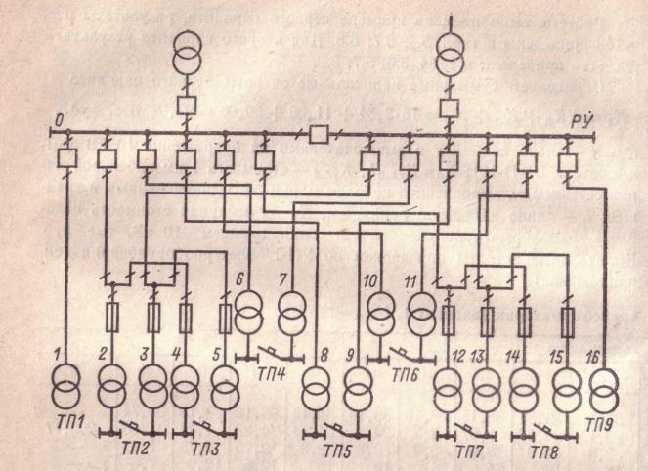

Рис. Распределение электроэнергии на напряжения 10 и 20 кВ

2. Эксплуатационные расходы С_{э} состоят из стоимости потерь электроэнергии в линиях С_{п},_{л} и трансформаторах С_{п},_{т}, амортизационных отчислений на ячейки РУ с выключателями С_{а},_{в}, на кабельные линии С_{а},_{л} и силовые трансформаторы С_{а},_{т}

С_{э1} = С_{пл} + С_{п,т} +С_{а},_{в} + С_{а,л} +С_{а,т}

Определим потери электроэнергии на примере первой линии

∆Э_{а,л}=∆Р_{ном,л}К²_{з,л}LТ_{п}=32,74*0,17*0,02*4000*10⁻³=0,44 тыс.кВт*ч,

где ∆Р_{ном,л}, К_{з,п}, L и Т_{п} означают то же, что и в примере
Суммарные потери электроэнергии в линиях для варианта 1 приведены в табл, для варианта 2 — в табл.
Стоимость ежегодных потерь электроэнергии в линиях варианта 1 равна
С_{п,л} = ∆Э_{а,,л}С_{по} = 206,17*0,016 = 3,29 тыс. руб.,

где C_{no}=0,016 руб/(кВт*ч)—стоимость 1 кВт*ч потерь электроэнергии,

3. Стоимость потерь электроэнергии в силовых трансформаторах рассмотрим на примере первого трансформатора мощностью 630кВ*А.
Потери энергии в трансформаторе определяем по формуле
∆Э_{а,т}=∆Р_{х}Т_{г}+ ∆Р_{к} К²₃Т_{п,}
где ∆Р_{х} — потери активной мощности при XX трансформатора, кВт; Т_{г}=8760— годовое время, в течение которого трансформатор подключен к сети, ч; ∆Р_{к} — потери активной мощности в режиме КЗ трансформатора, кВт;

∆Э_{а,д}= (1,42*8760 + 7,6*0,85²*4000) 10⁻³ = 34,4 тыс. кВт*ч.

Стоимость потерь электроэнергии в трансформаторе за год составит: С_{п,т}=∆Э_{а,т}С_{по}=34,4*0,016 = 0,55 тыс. руб/год.
Суммарная стоимость потерь электроэнергии в трансформаторах по вариантам приведена в табл.
4. Определим амортизационные отчисления С_{а},_{в} на выключатели, С_{а},_{л} линии и С_{а},_{т} силовые трансформаторы

С_{а}._{в} = К_{в} *К_{а,в} = 35,1*0,063 = 2,2 тыс. руб.;
С_{а,л}=К_{л}К_{а},_{л} = 11,86*0,03 = 0,356 тыс. руб.;
С_{а,т} = К_{т}К_{а},_{т} = 50,06*0,063 = 3,154 тыс. руб.,

где К_{а.в}, К_{а,л}, К_{а,т} — амортизационные отчисления соответственно на выключатели, кабельные линии и силовые трансформаторы напряжением 10/0,4 кВ, принятые по табл. и равные соответственно 6,3; 3 и 6,3 %.
- Суммарные эксплуатационные расходы в варианте 1 равны

С_{э1} = С_{п,л}+ С_{п.т} + С_{а,в} + С_{а},_{л} + С_{а,т} = 3,29 + 16,46 + 2,2 +0,356 + 3,154 = 25,46 тыс. руб/год,
где значения С_{п},_{л}, С_{п},_{т} приняты из табл.
6. Технико-экономические показатели по варианту в целом: приведенные затраты с учетом внешнего и внутризаводского электроснабжения рассчитываем по (3.6)
З₁ = 0,125К_{Σ}+С_{Э1} = 0,125*97,02 + 25,46 = 37,6 тыс. руб/год
потери электроэнергии
∆Э_{a1} = ∆Э_{а,л} + ∆Э_{а,т} = 206,17 + 1028,96 = 1235,13 тыс. кВт*ч;
расход цветного металла в обмотках трансформаторов
G_{т} = $\sum{\underset{ι=1}{\overset{\text{16}}{}}}$G_{п,i}=2*0,201+4*0,29 + 6*0,46 + 4*0,5 = 6,32 т,
где G_{п,i} — масса металла обмоток трехфазного трансформатора, равная соответственно 0,2; 0,29; 0,46; 0,5 т для трансформаторов мощностью 630; 1000, 2500 кВ*А на напряжение 10/0,4 кВ.

Задача
Определить число и мощность трансформаторов, питающих завод черной металлургии если его расчетная мощность составляет 22 MB*А; приемники I и II категорий надежности потребляют 80 % мощности. Коэффициент начальной загрузки графика не превышает 0,93. В расчетах принять К_{и,п}=0,05 кВт/квар, время, в течение которого трансформатор подключен к сети, Т_{г} = 8760 ч, а время использования максимума потерь электроэнергии Т_{п}=5000 ч. Стоимость 1 кВт*ч потерь электроэнергии равна С_{оп}=0,02 руб/(кВт*ч). Электроснабжение завода осуществляется на напряжение 35 кВ.

Решение

1. Определяем число трансформаторов на ГПП завода. Потребители электроэнергии завода относятся к I категории надежности электроснабжения, поэтому на ГПП должны быть установлены два трансформатора. Принимаем к рассмотрению два варианта: два трансформатора типа ТДН-16000/35 и два трансформатора типа ТДН-25000/35 (табл.).

Таблица.
Технико-экономические показатели и результаты
Вариант | ∆P_{х},  кВт | ∆P_{к},  кВт | I_{х},% | U_{к},% | К (одного трансформатора),  тыс.руб. | ∆P'_{х},  кВт | ∆P'_{к},  кВт
1 | 21 | 90 | 0,6 | 8 | 18,6 | 51,6 | 36,7
2 | 29 | 125 | 0,7 | 8 | 17,2 | 75,6 | 21,78
расчетов для сравниваемых вариантов

Вариант | ∆P'_{т},  тыс.кВт | ∆Э_{а,т,}  тыс.кВт*  *ч/год | К_{Σ},  тыс.руб. | С_{а},  тыс.руб/год | С_{п},  тыс.руб/год | С_{э},  тыс.руб/год
1 | 88,3 | 635,3 | 37,2 | 2,34 | 12,71 | 15,05
2 | 97,4 | 771,2 | 34,4 | 2,17 | 15,4 | 17,57

Коэффициенты загрузки трансформаторов а нормальном режиме работы составит
$Κ_{з1}=\frac{\text{22}}{2⋅\text{16}}=0,\text{69}$; $Κ_{з2}=\frac{\text{22}}{2⋅\text{25}}=0,\text{44}$

2.Проверим нагрузочную способность трансформаторов в аварийном режиме - при отключении одного трансформатора. При этом должно выполняться условие

$1,4$S${}_{\text{ном},т}≥$S_{р};
1,4 S${}_{\text{ном},т1}=1,4∗\text{16}=\text{22},4$>22;
1,4 S${}_{\text{ном},т2}=1,4∗\text{25}=\text{35}$>22;

Из расчетов видно, что по условиям работы в аварийном режиме оба варианта проходят. Однако аварийная перегрузка первого трансформатора допустима только в течение 4 ч, после чего она должна быть снижена до 16 MB*А.
3. Определяем аналогично примеру потери мощности, электроэнергии, капитальные затраты и эксплуатационные расходы на трансформаторы при условии их параллельной работы; результаты заносим в табл.
5. Проводим технико-экономическое сопоставление вариантов на основании срока окупаемости

Т_{ок}=$\frac{К_{1}−К_{2}}{С_{Э2}−С_{Э1}}=\frac{\text{37},2−\text{34},4}{\text{17},\text{57}−\text{15},\text{05}}=1,\text{11}$

Из расчетов видно, что Т_{ок}<Т_{н}, поэтому к установке следует принять два трансформатора типа ТДН-16000/35. Однако это возможно, если состав потребителей позволяет снизить нагрузку завода с 22 до 16 MB*А на время замены поврежденного трансформатора. В противном случае следует установить два трансформатора мощностью по 25 MB*А.

Домашнее задание
Задача

Определить число и мощность трансформаторов, питающих завод черной металлургии если его расчетная мощность составляет 22 МВ*А; приемники I и II категорий надежности потребляют 80 % мощности. Коэффициент начальной загрузки графика не превышает 0,93. В расчетах принять К_{ип}=0,05 кВт/квар, время, в течение которого трансформатор подключен к сети, Т_{г} = 8760 ч, а время использования максимума потерь электроэнергии Т_{п}=2000 ч. Стоимость 1 кВт*ч потерь электроэнергии равна С_{оп}=0,22 руб/(кВт*ч). Электроснабжение завода осуществляется на напряжение 35 кВ.

